27
июня
2024 года
№ 50

Газета органов местного самоуправления Моргаушского муниципального округа

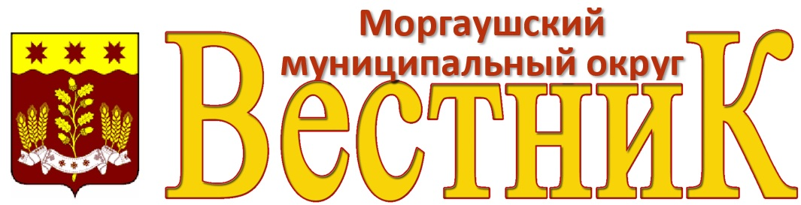

Постановление администрации Моргаушского муниципального округа Чувашской Республики
от 26 июня 2024 года № 1154

Об утверждении Правил расчета и взимания платы за пользование водными объектами, находящимися в муниципальной
собственности Моргаушского муниципального округа Чувашской Республики

В соответствии со статьями 7, 20, 27 Водного кодекса Российской Федерации, пунктом 36 части 1 статьи 16 Федерального закона от 06 октября 2003 г. № 131-ФЗ «Об общих принципах организации местного самоуправления в Российской Федерации», постановлениями Правительства Российской Федерации от 14 декабря 2006 г. № 764 «Об утверждении Правил расчета и взимания платы за пользование водными объектами, находящимися в федеральной собственности», от 30 декабря 2006 г. № 876 «О ставках платы за пользование водными объектами, находящимися в федеральной собственности», от 26 декабря 2014 г. № 1509 «О ставках платы за пользование водными объектами, находящимися в федеральной собственности, и внесении изменений в раздел I ставок платы за пользование водными объектами, находящимися в федеральной собственности», администрация Моргаушского муниципального округа Чувашской Республики постановляет:
1. Утвердить прилагаемые Правила расчета и взимания платы за пользование водными объектами, находящимися в муниципальной собственности Моргаушского муниципального округа Чувашской Республики (далее – Правила).
2. Установить:
1) ставки платы за пользование водными объектами, находящимися в муниципальной собственности Моргаушского муниципального округа Чувашской Республики, равными ставкам платы за пользование водными объектами, находящимися в федеральной собственности по Волжскому речному бассейну для Чувашской Республики, утвержденным постановлением Правительства Российской Федерации от 30 декабря 2006 г. № 876 «О ставках платы за пользование водными объектами, находящимися в федеральной собственности»;
2) ставки платы за пользование водными объектами, находящимися в муниципальной собственности Моргаушского муниципального округа Чувашской Республики, с округлением до полного рубля в соответствии с действующим порядком округления применять с учетом коэффициентов к ставкам платы за пользование водными объектами, установленным постановлением Правительства Российской Федерации от 26 декабря 2014 г. № 1509 «О ставках платы за пользование водными объектами, находящимися в федеральной собственности, и внесении изменений в раздел I ставок платы за пользование водными объектами, находящимися в федеральной собственности».
3. Настоящее решение вступает в силу после его официального опубликования в периодическом печатном издании «Вестник Моргаушского муниципального округа».

Глава Моргаушского муниципального округа А.Н.Матросов

Приложение
к постановлению Моргаушского муниципального округа Чувашской Республики от 26.06.2024 № 1154

ПРАВИЛА
расчета и взимания платы за пользование водными объектами, находящимися в муниципальной собственности Моргаушского муниципального округа Чувашской Республики

1. Настоящие Правила расчета и взимания платы за пользование водными объектами, находящимися в муниципальной собственности Моргаушского муниципального округа Чувашской Республики, устанавливают порядок расчета и взимания платы за пользование поверхностными водными объектами или их частями, находящимися в муниципальной собственности Моргаушского муниципального округа Чувашской Республики (далее соответственно – плата, водные объекты или их части), предоставляемыми на основании договоров водопользования физическим и (или) юридическим лицам для:
1) забора (изъятия) водных ресурсов из водных объектов в соответствии с частью 3 статьи 38 Водного кодекса Российской Федерации;
2) использования акватории водных объектов для лечебных и оздоровительных целей санаторно-курортными организациями;
3) использования акватории водных объектов для эксплуатации пляжей правообладателями земельных участков, находящихся в муниципальной собственности и расположенных в границах береговой полосы водного объекта общего пользования, а также для рекреационных целей физкультурно-спортивными организациями, туроператорами или турагентами, осуществляющими свою деятельность в соответствии с федеральными законами, и для организованного отдыха детей, ветеранов, граждан пожилого возраста и инвалидов.
2. Плата устанавливается на основе следующих принципов:
1) стимулирование экономного использования водных ресурсов, а также охраны водных объектов;
2) равномерность поступления платы в бюджет Моргаушского муниципального округа Чувашской Республики в течение финансового года.
3. Платежным периодом признается квартал.
4. Расчет размера платы, предусматриваемой договором водопользования, производят водопользователи - физические и (или) юридические лица, приобретающие право пользования поверхностными водными объектами или их частями (далее - плательщики).
Размер платы определяется как произведение платежной базы и соответствующей ей ставки платы.
5. Платежная база устанавливается в договоре водопользования по каждому виду пользования водным объектом или его частью и определяется отдельно в отношении каждого водного объекта или его части.
6. Платежной базой является:
1) для плательщиков, осуществляющих забор (изъятие) водных ресурсов из поверхностных водных объектов или их частей, - объем водных ресурсов, забранных (изъятых) за платежный период, включая объем их забора (изъятия) для передачи третьим лицам;
2) для плательщиков, использующих акватории водных объектов или их частей, - площадь предоставленной акватории водного объекта или его части.
7. Расчет размера платы, подлежащей оплате за платежный период, производится плательщиками по его окончании в соответствии с условиями договора водопользования на основании данных о платежной базе соответствующего платежного периода.
8. Платежная база рассчитывается как:
фактический объем забора (изъятия) водных ресурсов из поверхностного водного объекта или его части, определяемый на основании показаний водоизмерительных приборов, отражаемых в журнале первичного учета использования воды. В случае отсутствия водоизмерительных приборов объем забранной воды определяется исходя из времени работы и производительности технических средств. В случае невозможности определения объема забранной воды, исходя из времени работы и производительности технических средств, объем забранной воды определяется исходя из норм водопотребления или с помощью других методов на условиях и в порядке, которые установлены в договоре водопользования;
площадь предоставленной акватории водного объекта или его части.
9. Плата вносится по месту пользования водным объектом или его частью не позднее 20-го числа месяца, следующего за истекшим платежным периодом.
10. Плата подлежит зачислению в бюджет Моргаушского муниципального округа Чувашской Республики в соответствии с действующим бюджетным законодательством Российской Федерации.

Учредитель: Собрание депутатов Моргаушского муниципального округа  (Газета учреждена решением  Собрания депутатов №С-8/3 от 19.12.2022 г.)  Издается с 01 января 2023 года | Главный редактор –  А.В. Краснов (62-3-33)  Зам. главного редактора –  Л.Ю. Тарасова (62-3-64) | Бесплатно  Подписано в печать  26.06.2024 | Адрес редакции:  ул. Мира, д. 6, с. Моргауши, Моргаушский район,  Чувашская Республика, 429530  Факс: 8(83541) 62-1-64  Эл. почта: morgau@cap.ru

